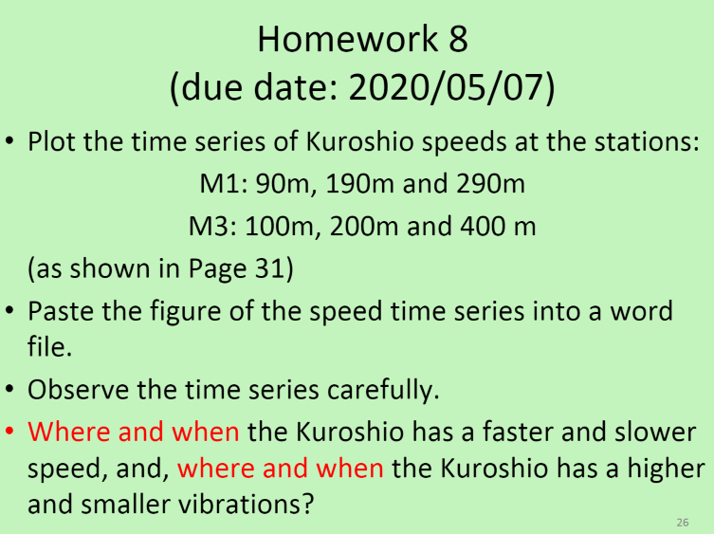**洋流觀測分析作業8 00781035 曾鈺皓**

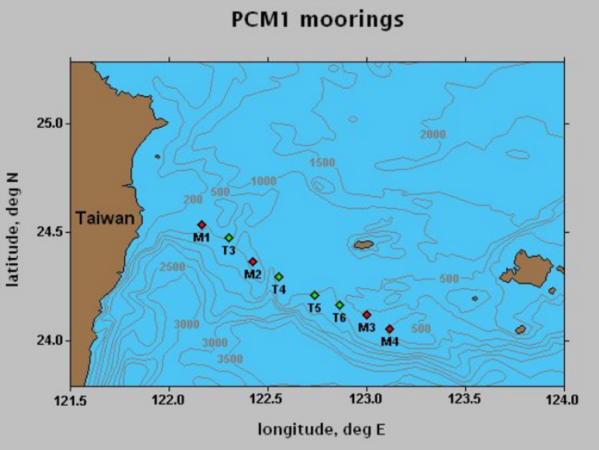

1. MATLAB CODE :

[W10_hw_m1_m3_1994to1996_NOAA_WOCE.m](https://drive.google.com/open?id=1XiPv9zBAJmUBxcb38fEDz1KSRVtj-nOC)

Figure :

<https://drive.google.com/open?id=1AAriF20xOgwNVjagbYrdk5dQHH-savWz>



1. M1 : 離台灣較近

M3 : 離台灣較遠

黑潮流速的振盪幅度通常在M3測站較大，觀測深度越淺，流速大小與振盪幅度也越大。而M1和M3的黑潮流速隨時間變化會有不同的增長趨勢；也就是說，當M1測站的流速呈現下降趨勢，M3測站流速卻會有上升的趨勢。另外流速在季節的變化，並沒有明顯的規律。

從M1和M3的不同深度比較(下圖)也可以觀察到，黑潮大致上都在M3測站會有較大的流速。而同樣測站的黑潮流速在不同深度的振盪幅度大致上相似；上層流速增加或減少，下層的流速也會隨之增加或減少。